Hippisch centrum volgende winter klaar
24-12-2013 door: Redactie Hallo bewerking PO
Equestrian centre de Peelbergen in Kronenberg is voor het volgende winterseizoen klaar. Dat stellen Mat Vestjens, voorzitter van Stichting Equestrian centre de Peelbergen en Marco Zeekaf, die aangetrokken is om het hippisch centrum te realiseren. De paardenaccommodatie moet internationale allure krijgen.
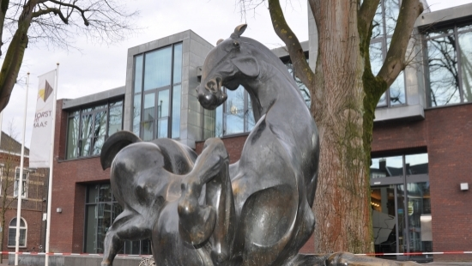
Om het hippisch centrum te realiseren, moet vier miljoen euro uit de paardensector worden geïnvesteerd. Gemeente en provincie stellen daar 3,5 miljoen tegenover, met name voor de ontwikkeling van de breedtesport en de infrastructuur.
Marco Zeekaf geeft aan dat de toezeggingen vanuit de paardensector geen probleem gaan vormen. Om deze toezeggingen om te zetten in daadwerkelijke handtekeningen, maakte de stichting de afgelopen maanden een prospectus.
“De sector is zeer overtuigd van de nut en de noodzaak. We hebben dit nodig voor het behoud en de doorontwikkeling van de paardensector in Noord-Limburg. Nu is het een kwestie van handtekeningen verzamelen.” Rabobank is bereid gevonden tot cofinanciering, mocht de sector toch niet meteen vier miljoen ophoesten. Zeekaf: “De kans dat het park er komt is zeer reëel.” “Veel mensen onderschatten wat de paardensector betekent voor Limburg, bijvoorbeeld voor wat betreft export”, meent Zeekaf. Volgens de stichting bevindt een groot deel van alle paarden en pony’s in Nederland zich in onze regio.
Zeekaf verwacht van het hippisch centrum dan ook een enorme economische spin-off voor de regio. “Deelnemers die hun nieuwe stallen in park de Peelbergen nu bouwen, zien straks dat het zo rendabel is dat ze de stallen op hun eigen locatie alsnog kunnen bijbouwen.” Met vier tot zes internationale wedstrijden per jaar komt volgens Zeekaf ook een behoorlijke business deze kant op. “Ruiters die naar die wedstrijden komen, verblijven hier een aantal weken. Zij hebben stalling nodig, oefenaccommodatie en verblijf.”
Inmiddels wordt ook hard gewerkt aan het finaliseren van de bouwtekeningen en wordt het vergunningenproces doorlopen. “Er is ruimtelijk en planologisch in het gebied veel mogelijk”, stelt wethouder Huub Dinghs van Horst aan de Maas. “We kunnen zowel Toverland als Park de Peelbergen een stevige poot geven.”
Het equestrian centre de Peelbergen krijgt vier grote hallen, waarvan twee wedstrijdpistes. De andere hallen kunnen omgebouwd worden tot een wedstrijdhal van 4- of 5-sterrenniveau met tribunes. Daarnaast komen er buitenpistes. De planning is dat de hal rijklaar is voor het volgende winterseizoen, maar de sector zet druk op de organisatie. Vestjens: “Zij rijden liever vandaag dan morgen al.”

Iets creëren waar paard en ruiter zich goed voelen
29-8-2013 door: Redactie
Equestrian centre de Peelbergen, zo gaat het nog te bouwen hippisch centrum in Sevenum heten. De initiatiefnemers willen uiterlijk begin volgend jaar met de bouw beginnen, zodat het centrum op zijn laatst in juli 2014 geopend kan worden.
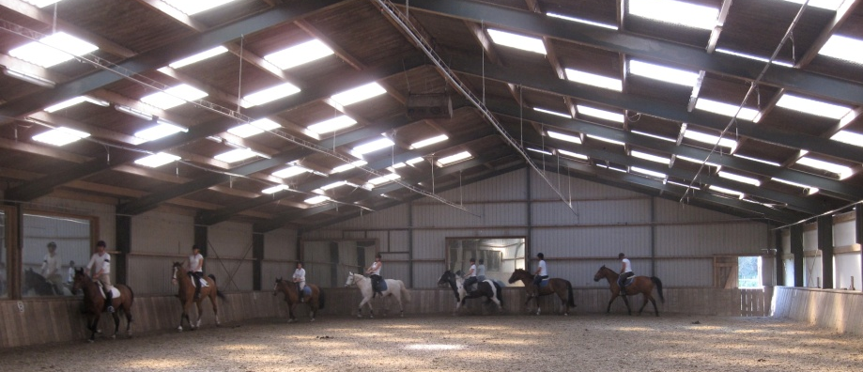
De totale investering voor het hippisch centrum bedraagt 13 miljoen euro. Vier miljoen daarvan is afkomstig van investeerders uit de hippische sector, de overheden brengen negen miljoen euro in. Dat geld is onder meer afkomstig uit het Regiofonds Noord-Limburg en uit de verkoop van gronden in Park de Peelbergen. Volgens initiatiefnemers Mat Vestjens, oud-gedeputeerde, en Hay Verdellen van manege De Leistert uit Roggel, is er door investeerders al 2,5 miljoen euro toegezegd. “We horen van veel ondernemers, zowel uit binnen- en buitenland , dat ze graag in willen stappen”, aldus Hay Verdellen. “Ze wachten echter eerst de prospectus af, waarin de plannen helemaal uitgewerkt staan. Deze verschijnt binnenkort. De overige 1,5 miljoen euro zijn dus ook gedekt.”
Het hippisch centrum gaat zich richten op zowel top- als breedtesport. Hay Verdellen: “Er komen vier hallen, waarvan een hele grote die eventueel in tweeën te splitsen is. Hierdoor kunnen we tijdens wedstrijden veel paarden in korte tijd laten starten.” Het centrum is straks geschikt voor de grote vijfsterrenwedstrijden. Verder komen er twee grote buitenbakken. We gaan iets creëren waar zowel paard als ruiter zich goed voelen.”
Equestrian centre de Peelbergen gaat vier tot vijf hectare van Park de Peelbergen beslaan. In totaal wordt er maximaal zeventig hectare gereserveerd voor hippische activiteiten, zoals een paardenkliniek. Wethouder Huub Dinghs van gemeente Horst aan de Maas: “Park de Peelbergen staat ook open voor verenigingen. We willen graag binnenkort met hen in gesprek om te kijken of daar behoefte aan is. We gaan clubs echter niet dwingen hun activiteiten naar het park te verplaatsen. Het wordt een kruisbestuiving tussen top- en breedtesport.”
Het ziet er dus naar uit dat na bijna tien jaar van plannen en voorstellen er volgend jaar juli inderdaad een hippisch centrum in Park de Peelbergen staat. “Al moet de gemeenteraad de plannen nog wel eerst goedkeuren”, aldus de wethouder. Het voorstel wordt op 25 september in de vergadering van de commissie ruimte besproken en op 8 oktober in de gemeenteraadsvergadering.

Hippisch centrum mag doorgaan
10-10-2013 door: Redactie
De gemeenteraad heeft tijdens de raadsvergadering van dinsdag 8 oktober ingestemd met het bestemmingsplan voor een hippisch centrum in Park de Peelbergen in Sevenum. De partijen stelden wel als eis dat Provincie Limburg en de private investeerders hun aandeel in de kosten garanderen.
De partijen gaven aan het hippisch centrum een prima plan te vinden, maar stelden dat de gemeente het benodigde krediet van 9.170.000 euro pas mocht activeren wanneer de andere investeringen zijn ingebracht en vastgesteld. Zij dienden hiervoor raadsbreed een amendement in.
De ruim 9 miljoen euro die de gemeente investeert is geen subsidie voor een vereniging, maar levert straks ook geld op, stelt wethouder Huub Dinghs. Volgens de portefeuillehouder houdt de gemeente zich alleen bezig met het publieke deel. “Qua risico is er een maximaal verlies van 700.000 euro in het ergste geval”, vertelde de wethouder. “In een realistisch beeld valt de exploitatie zelfs positief uit.” De partijen stelden dat hierover onduidelijkheid heerste onder inwoners en vroegen aandacht voor de communicatie naar buiten. Dinghs gaf aan dat hij ook de partijen op de hoogte houdt van de verdere ontwikkelingen. Bram Hendrix (Essentie) vroeg aandacht voor de procedure van het bestemmingsplan. De partij vond dat wethouder Dinghs de vragen in een eerdere commissiebespreking niet afdoende kon beantwoorden, waardoor de mogelijkheid tot debat verviel. Wethouder Dinghs trok het zich aan dat hij geen antwoord kon geven op de vele vragen. “Op dat punt ga ik mijn leven beteren”, zei hij dinsdagavond. Het bestemmingsplan met amendement werd unaniem aangenomen.

Nog één keer investeerders zoeken
7-3-2013 door: Redactie
De laatste strohalm. Dat lijkt de poging van wethouder Litjens om op 19 maart investeerders binnen te slepen voor het vestigen van manege De Leistert op Park de Peelbergen in Sevenum. De grootse plannen die de gemeente ooit had voor een internationaal hippisch centrum zijn van de baan. Dat leek de conclusie van de stand van zaken zoals Litjens deze vorige week uit de doeken deed.

Tijdens de commissie Ruimte van de gemeenteraad op woensdag 27 februari zette wethouder Litjens het hele proces van het hippisch centrum nog eens uiteen. In de voormalige gemeente Horst aan de Maas werden al in 2005 de eerste plannen opgevat om de hippische sector te promoten en daarmee de paardenhandel te stimuleren. Men zocht hiervoor een etalage en vond deze in een plan voor een hippisch centrum. Stagiairs van HAS KennisTransfer onderzochten de haalbaarheid voor een gecombineerde voorziening voor topsport en verenigingen. Omdat zij dachten dat er geen brede basis was, besloot wethouder Litjens in gesprek te gaan met verenigingen en paardensportondernemers. Het leek moeilijker dan gedacht om investeerders te vinden voor het project dat vooralsnog weinig directe winst beloofde.
In Cho Consultants en Bako Beheer werden toch initiatiefnemers gevonden. Zij wilden het complex, toen nog in de Kasteelse Bossen, realiseren. De plannen werden steeds groter. Het zou nu gaan om twee grote rijhallen met tribunes, ruim honderd paardenboxen, educatieruimtes, appartementen, logiesgelegenheden, ruimtes voor dierverzorging, dressuurbanen en weides. De werknaam veranderde in Hippodrome Horst. Ook werden de eerste voorzichtige verlangens naar Olympische wedstrijden uitgesproken. Uiteindelijk haakte de initiatiefnemer om privéredenen af.
Zo’n anderhalf jaar later werd het plan verschoven naar toeristisch gebied in ontwikkeling Park de Peelbergen. De gemeente kwam in contact met Ballast Nedam Gebiedsontwikkeling. Ook Hay Verdellen, die met zijn hippisch centrum De Leistert uit Roggel weg moest, toonde interesse. Zij tekenden een samenwerkingsovereenkomst. De provincie was enthousiast en stelde vijf miljoen euro uit een regiofonds beschikbaar.
De plannen werden steeds groter. Er moest een pretpark komen en een Franse onderneming toonde interesse om met hun middeleeuwse paardenspektakels naar Horst aan de Maas te komen. De naam was inmiddels veranderd in International Horse Park. Het hele concept zou duizenden banen op moeten leveren en de investering liep tegen 100 miljoen euro aan. In oktober 2011 werd duidelijk dat de plannen vertraging opliepen.
In februari werd bekend dat de samenwerking met Ballast Nedam was stopgezet. Volgens wethouder Litjens lag dit aan het feit dat Ballast Nedam nog geen investeerders of exploitanten had gevonden en omdat er een vertrouwensconflict was ontstaan tussen Verdellen en Ballast.
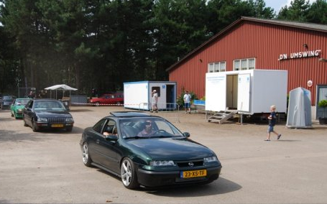
Inmiddels gaat Stichting Ruiterbelangen Sevenum hun manege in Kronenberg verbouwen. Dat plan was lang vooruit geschoven omdat ze van de gemeente geen garantie kregen dat ze lang mochten blijven zitten. Nu de plannen voor een hippisch centrum echter steeds verder vooruitgeschoven worden, durft de vereniging de renovatie wel aan. De wethouder geeft aan dat de gemeente wel het draagvlak gaat onderzoeken onder verenigingen: zouden zij willen samengaan in één breedtesportaccommodatie?
De verplaatsing van manege De Leistert staat nu ook op losse schroeven. Om dit nog van de grond te krijgen en na een pensioen van Hay Verdellen voort te zetten, gaat de gemeente nu met Verdellen op zoek naar investeerders. Op 19 maart vindt het gesprek met de grootste spelers plaats. Wethouder Litjens legt een volgens hem sterke propositie voor. Dan is het aan de markt. En als de investeerders niet willen? Dan lijkt het erop dat de stekker definitief uit het plan gaat.
